โครงการ : ปราบปรามการค้ายาเสพติด
กิจกรรม : การสกัดกั้นและปราบปรามยาเสพติด
ช่วงวันที่ 1 ตุลาคม 2567 ถึงวันที่ 31 ตุลาคม 2567 สถานีตำรวจภูธรเขาพนม มีการจับกุมคดียาเสพติด จำนวน 13 ราย ผู้ต้องหา 13 คน โดยมีข้อหา “ จำหน่าย จำนวน 1 ราย 1 คน , ครอบครอง จำนวน 12 ราย 12 คน ” จำนวนของกลาง ยาบ้า จำนวน 1,978 เม็ด
งานสืบสวน

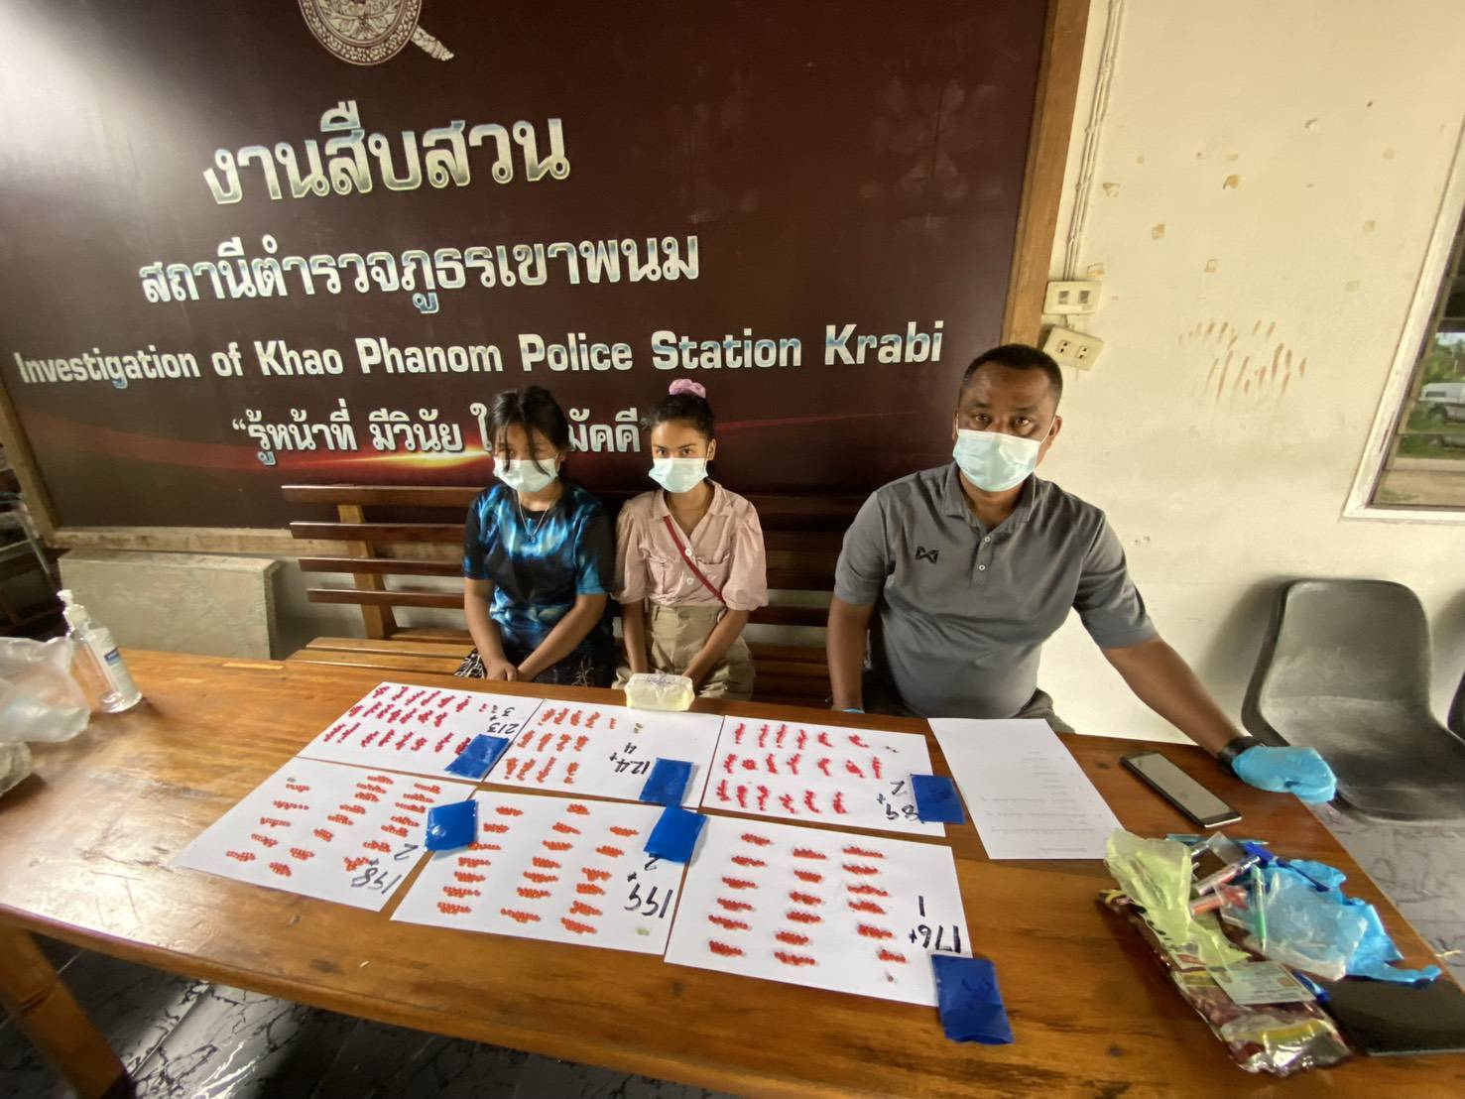

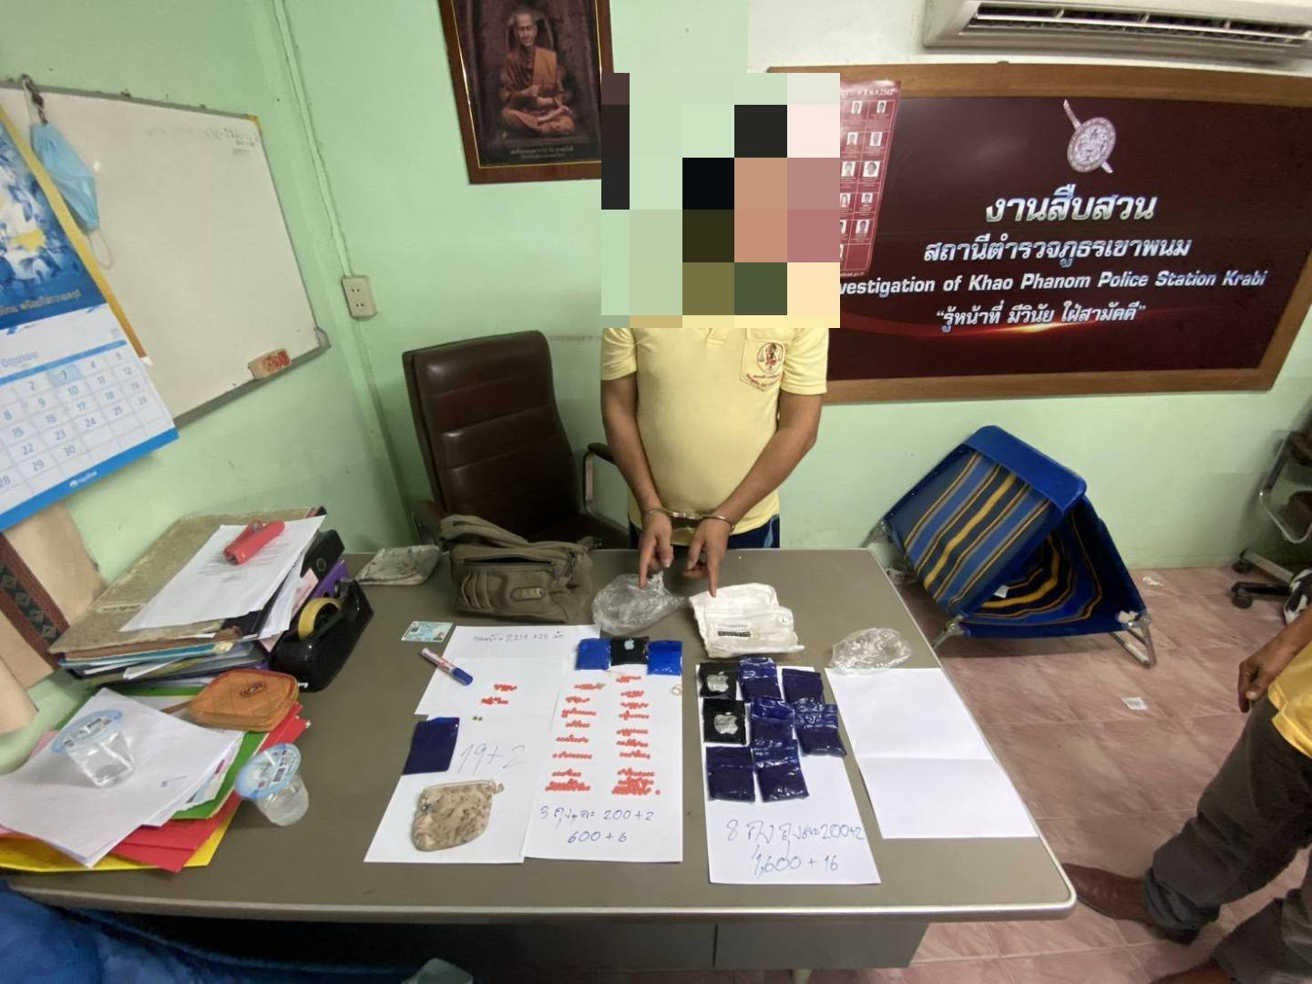

โครงการ : ปราบปรามการค้ายาเสพติดสำหรับดำเนินการปิดล้อมตรวจค้นยาเสพติด
โครงการ : การสลายโครงสร้างผู้มีอิทธิพลและกลุ่มชาติพันธุ์เกี่ยวกับยาเสพติด
ช่วงวันที่ 1 ตุลาคม 2567 ถึงวันที่ 31 ตุลาคม 2567 มีการเข้าปิดล้อมตรวจค้นเป้าหมายโดยเน้นทั้งเป้าหมายยาเสพติด ผู้มีอิทธิพล มือปืน ตลอดจนบุคคลตามหมายจับในพื้นที่ จำนวน 15 เป้าหมาย
พบการกระทำผิด จำนวน 13 เป้าหมาย จับกุม ความผิดเกี่ยวกับยาเสพติด จำนวน 8 ราย จับกุมความผิดเกี่ยวกับอาวุธปืน จำนวน 2 ราย จับกุมผู้ต้องหาตามหมายจับ จำนวน 3 ราย
งานสืบสวน

